**Declaração**

Prezado (a)

Estamos enviando o manuscrito intitulado “Contribuição para o conhecimento da dieta de corujas (Aves: Strigiformes) no Sul do Brasil”. Gostaríamos de publicar na “Oecologia Australis” como uma nota curta. Nós afirmamos que todos os autores leram e aprovaram o manuscrito o qual se trata de uma publicação original. O manuscrito não foi publicado simultaneamente em outro periódico. Os autores analisaram os dados e realizaram a preparação do manuscrito. Deste modo, o manuscrito está de acordo com as normas e diretrizes da revista OA. Os autores declaram não haver conflitos de interesses. Não temos conhecimento de quaisquer artigos ou manuscritos de outros grupos de pesquisa que se sobreponham notavelmente a este estudo em termos de objetivos e resultados específicos. O estudo foi cadastrado no Sistema de Autorização e Informação da Biodiversidade (SISBIO, № 56689-1) e aprovado pelo Comitê de Ética em Pesquisa sobre o Uso de Animais em Pesquisa (CEUA, № PPECEUA10.2016) na Universidade do Vale do Rio dos Sinos, Rio Grande do Sul, Brasil.

São Leopoldo, 24 de maio de 2019

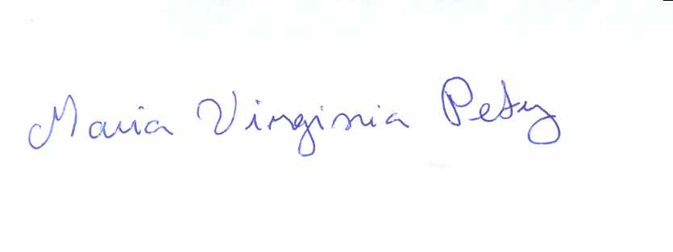

Dra. Maria Virginia Petry